SF&T - ПО ОПТИЧЕСКОМУ КАБЕЛЮ ИЛИ ПО ВИТОЙ ПАРЕ?
12.11.2015 10:20

Гигабитные коммутаторы с SFP портами

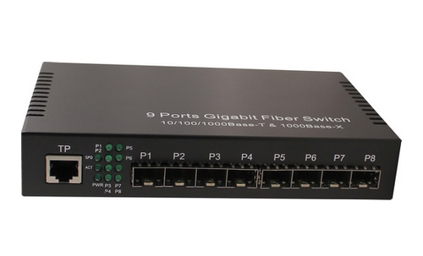
SF-G1018. 9-ти портовый гигабитный коммутатор

Цена: 250.00 USD
Неуправляемый коммутатор Gigabit Ethernet на 9 портов используется для соединения различных сетевых устройств на скорости до 1000 Мбит/с. Коммутатор оснащен 8 x SFP-слотами (1000 Base-FX) и 1 х RJ-45 (10/100/1000Base-T). Коммутатор SF-G1018 рекомендуется использовать в тех случаях, когда необходимо объединить несколько сетевых устройств (IP-камеры, IP-телефоны и пр.) в одну сеть. При этом устройства могут быть соединены между собой, как оптическим кабелем, так и кабелем «витой пары». Для соединения устройств при помощи оптического кабеля, необходимо приобрести дополнительно оптический SFP-модуль. Для соединения устройств при помощи «витой пары» вам потребуется SFP-модуль с RJ-45 интерфейсом
Краткие технические характеристики:
- Порты: 1 x GE (10/100/1000Base-T), 8 x GE SFP (1000Base-FX)
- Питание: БП DC5V(2A) в комплекте
- Габаритные размеры 172x110x30мм
- Диапазон рабочих температур от 0°С до +50°С
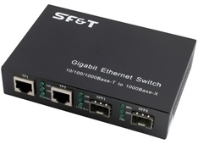
Подробные технические характеристики

SF-G1022. 4-х портовый гигабитный коммутатор с двумя SFP-слотами

Цена: 80.80 USD
Неуправляемый гигабитный коммутатор SF-G1022 предназначен для передачи данных между различными сетевыми устройствами (максимум - 2 подключения). Коммутатор оснащен двумя SFP-слотами для установки SFP-модулей (в комплект поставки не входят, приобретаются отдельно), которые позволят подключить коммутаторы к сети с помощью оптоволокна на расстояние в нескольких километров.
Краткие технические характеристики:
- Порты коммутатора: 2xGE RJ45 + 2xGE SFP
- Поддержка стандартов: 10/100/1000Base-T, 1000Base- SX/LX
- Коммутационная ёмкость: 12Гбит/с
- Размер таблицы MAC-адресов: 1К
- Диапазон рабочих температур от 0°С до +50°С
- Промышленное исполнение в металлическом корпусе
Подробные технические характеристики

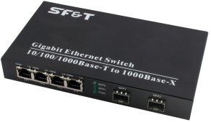
SF-G1042. 6-ти портовый гигабитный коммутатор с двумя SFP-слотами

Цена: 105.40 USD
Неуправляемый гигабитный коммутатор SF-G1042 предназначен для передачи данных между различными сетевыми устройствами (максимум - 4 подключения). Коммутатор оснащен двумя SFP-слотами для установки SFP- модулей (в комплект поставки не входят, приобретаются отдельно), которые позволят подключить коммутаторы к сети с помощью оптоволокна на расстояние в нескольких километров.
Краткие технические характеристики:
- Порты коммутатора: 4xGE RJ45 + 2xGE SFP
- Поддержка стандартов: 10/100/1000Base-T, 1000Base-SX/LX
- Коммутационная ёмкость: 12Гбит/с
- Размер таблицы MAC-адресов: 1К
- Диапазон рабочих температур от 0°С до +50°С
- Промышленное исполнение в металлическом корпусе
Подробные технические характеристики

Схемы применения SF-G1042
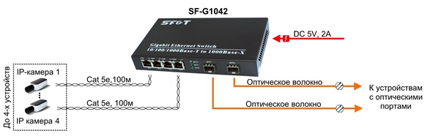

Каскадное подключение коммутаторов SF-G1042
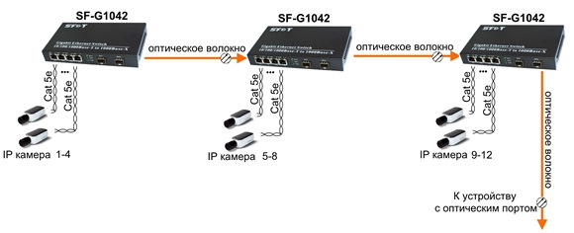

Гарантия на оборудование SF&T– 3 года!
По вопросам приобретения оборудования обращайтесь к официальным дилерам оборудования SF&T или подробно изучайте оборудование для вашего решения на нашем сайте.

